 |  |  |  | 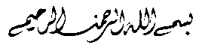 |  |  |  | نموذج رقم (م م ف 016)
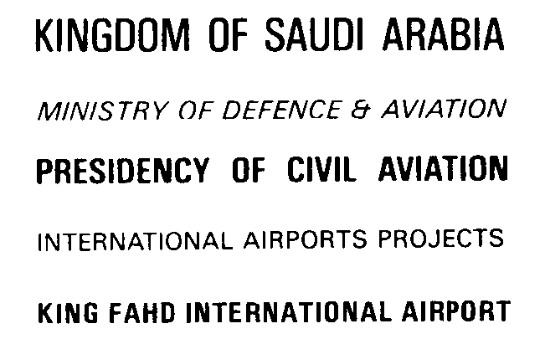 |  |  | بطاقــة غيـــاب
Personnel Department |  |  |  |  |  |  | شـؤون الموظفين

ملاحظـات | أيـام غيــاب شــهر لعام 14هـ |  |  |  |  |  |  |  |  |  |  |  |  |  |  |  |  |  |  |  |  |  |  |  |  |  |  |  |  |  |  | الجهة | المرتبة | رقمها | الوظيفة | الاســـم
ملاحظـات | 30 | 29 | 28 | 27 | 26 | 25 | 24 | 23 | 22 | 21 | 20 | 19 |  | 18 | 17 | 16 | 15 | 14 | 13 | 12 | 11 | 10 | 9 | 8 | 7 | 6 | 5 | 4 | 3 | 2 | 1
عوضة بن أحمد الزهراني  ______________________  مدير شؤون الموظفين المكلف  مطار الملك فهد الدولي |  |  |  |  |  |  |  |  |  |  |  |  | مدير قسم/ الاســم/ التوقيع

